中國文化大學教育部高教深耕計畫計畫成果紀錄表

子計畫 | B4強化學院跨領域特色教學
具體作法 | B4-2農業融入生活,創新產學研發
主題 | 專家講座：嵌合抑制子基因靜默技術(CRES-T)於生物產業的應用
內容  （活動內容簡述/執行成效） | 主辦單位：農學院園藝暨生物技術學系  活動日期：109年11月10日15:10~17:00  活動地點：大恩402  主 講 者：中興大學分子生物學研究所葉顓銘助理教授  參與人數： 41 人（教師 3 人、學生 35 人、行政人員 2 人、校外 1 人）  內容：  葉顓銘博士一開始先簡單的跟同學們介紹基因調控的中心法則，此中心法則即是『基因的表現主要是受到轉錄因子之調控』。植物體內的基因，以模式植物阿拉伯芥為例，共有將近3萬個基因，但轉錄因子卻只有2000個；這意味著每個轉錄因子約要控制將近15個基因表現。另一方面，主掌重要功能的基因不只一個，以避免單一基因發生突變後導致生物體死亡；因此，植物體內重要的生理功能，往往由數個、甚至於數十個基因共同參與調控。因著基因功能調控網絡複雜，利用傳統生物技術進行基因靜默只能瞭解其部分功能，無法窺探全部。  葉博士在日本埼玉大學擔任助理教授期間，參與日本政府大力贊助之科技前瞻計畫，將模式植物阿拉伯芥及重要糧食作物—水稻基因組內所有轉錄因子，利用連鎖酶快速擴增（PCR）技術夾出，並在其頭尾加上特定已知序列，建立突變種子庫，這就是『嵌合抑制子基因靜默技術』的基本原理。此技術之優勢在於可阻斷同一個轉錄因子所控制之所有基因群功能，避免因基因功能重複以致突變植物的表現型不明顯。但此技術如何應用在產業端呢？葉博士以仙客來為例，利用此技術增加仙客來花朵中的花瓣數，從原先4瓣花瓣變成8片、16片，甚至於數十片之多，大大提升其觀賞價值。日本是一個對基因改造工程保持相當保守態度之國家，但此基改仙客來卻變成第一個上市的基改作物，由此可知此技術安全性高，而且可真正應用於產業端，不僅僅是侷限在實驗室裡而已。  執行成效：  - 從課本內學到的知識開始，此演講讓同學們了解科學基礎研究並不只是在實驗室的小小試管中，它是真的可以應用在現實世界裡，而且最後的產品是具有極高的經濟價值。  - 葉博士拋出一個想法跟同學們分享：當人們的糧食生產不足以供給所有人類生活所需的時候，基改作物就有它存在的價值；科學的進步是超乎我們想像的。也許有一天，我們能利用生物技術生產出對環境友善的『糧食』，不用擔心會對生物體造成危害。  - 學生認真聽講，回應熱絡，受益良多。  - 回饋  非常滿意 滿意 尚可 不滿意 非常不滿意 分數  對於演講內容 13 13 1 0 0 88.8  對於演講者的表達.分析能力 15 12 0 0 0 91.1  對您未來就業的幫助程度 13 12 2 0 0 88.1  對於整體講座的滿意程度 13 14 0 0 0 89.6  整體滿意度89.4分（分數介於0-100之間）
活動照片  (檔案大小以不超過2M為限) | 活動照片電子檔名稱  (請用英數檔名) | 活動照片內容說明(每張20字內)
 | 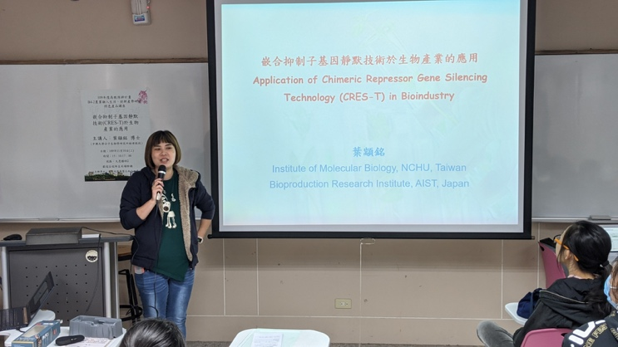 | 主持人介紹講演主題及講者
 | 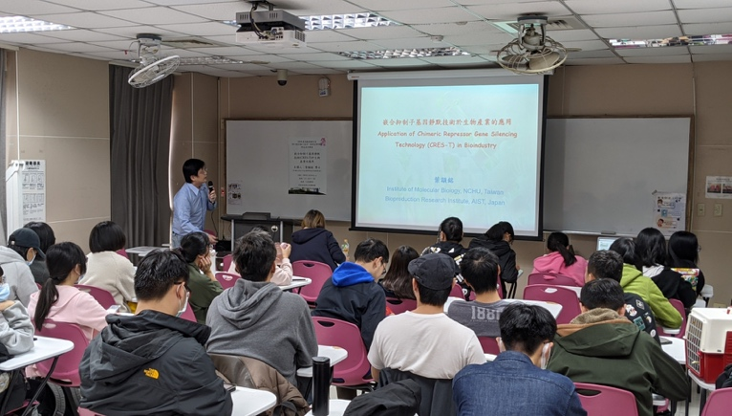 | 演講進行中
 | 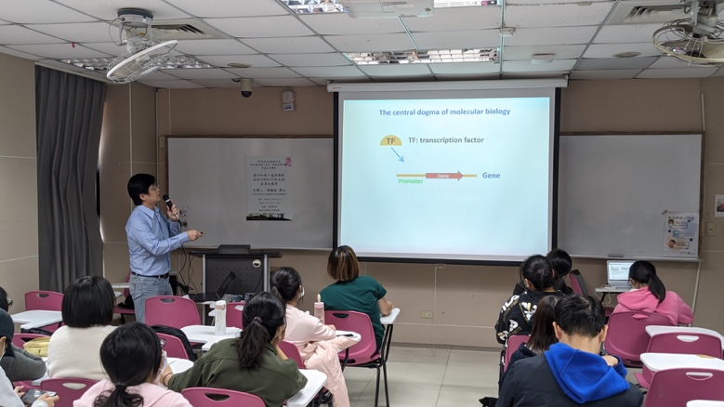 | 演講進行中，同學仔細聆聽
 | 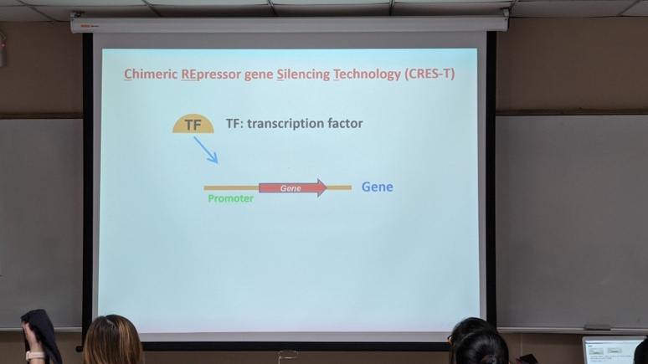 | 演講內容
 | 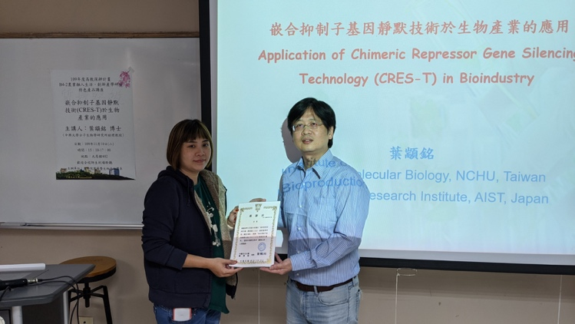 | 頒發感謝狀
 | 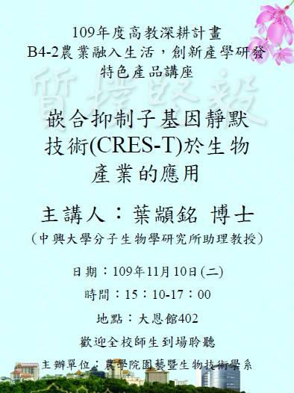 | 演講海報
備註：活動照片請附上原始照片一併回傳
附件檔案 | 附件檔案名稱  (請用英數檔名) | 附件名稱

